Dan u tjednu  (datum) | Misna nakana | Vrijeme  Mjesto
Nedjelja  (17. 10. 2024.)  Dn 12,1-3  Heb 10,11-14.18  Lk 13,24-32 | Za župljane | 8,00  Petrijanec
 | + Terezija i Đuro Sokač; Marija i Stjepan Sokač | 9,30  Strmec
 | + Zdravko Škrinjar | 11,00  Petrijanec
Ponedjeljak  Roman, Odon  Lk 18,35-43 | + Ivan, Josipa i Ivan Pongračić; ob. Vinceković i Snježana Liber | 7,30  Petrijanec
Utorak  Obadija  Lk 19,1-10 | + Miljenko Hozjan i roditelji; ob. Pongračić i Roza Pongračić | 7,30  Petrijanec
Srijeda  Feliks Valois  Lk 19,11-28 | + Stjepan i Katica Novoselec, roditelji i braća | 7,30  Petrijanec
Četvrtak  Prikazanje B. D. Marije  Sv. Mavro  Mt 12,46-50 | + Jakob i Marija Šćuric, ob. Šćuric, Rudolf i Ana Plemenčić i ob. Plemenčić  ~ klanjanje ~ | 17,00  Petrijanec
Petak  Cecilija, zaštitnica crkvene glazbe  Mt 25,1-13 | + Katarina i Stjepan Đulaj; Franjo i Ana Domjan i Krunoslav Biškup | 7,30  Petrijanec
Petak  Cecilija, zaštitnica crkvene glazbe  Mt 25,1-13 | + Ivan i Dragan Marčec i ob. Marčec; Stjepan i Jela Ferenec i roditelji; ob. Martinčević | 18,00  Nova Ves
Subota  Klement I, papa  Lk 20,27-40 | + Ivan, Franca i Josip Rukljić; Ivan i Josipa Šmic; Stanko Kostanjevac | 7,30  Petrijanec
Subota  Klement I, papa  Lk 20,27-40 | + Marijan Kranjčić i roditelji; Bara i Josip Habulan | 18,00  Nova Ves
Nedjelja  (24. 11. 2024.)  Dn 7,13-14  Otk 1,5-8  Iv 18,33b-37 | Za župljane | 8,00  Petrijanec
 | + Ivica Jovan i ob. Jovan, Jerec, Kranjčić i Nerat; Zdravko Škrinjar | 9,30  Nova Ves
 | + Franjo, Pavao, Jela i Ivan Kereži; Stjepan, Mara i Mirko Pogan; Ana Panić | 11,00  Petrijanec

Izdaje: Župa sv. Petra i Pavla, Trg sv. Petra 2, 42 206 Petrijanec
Odgovara: Ivan Sakač, župnik
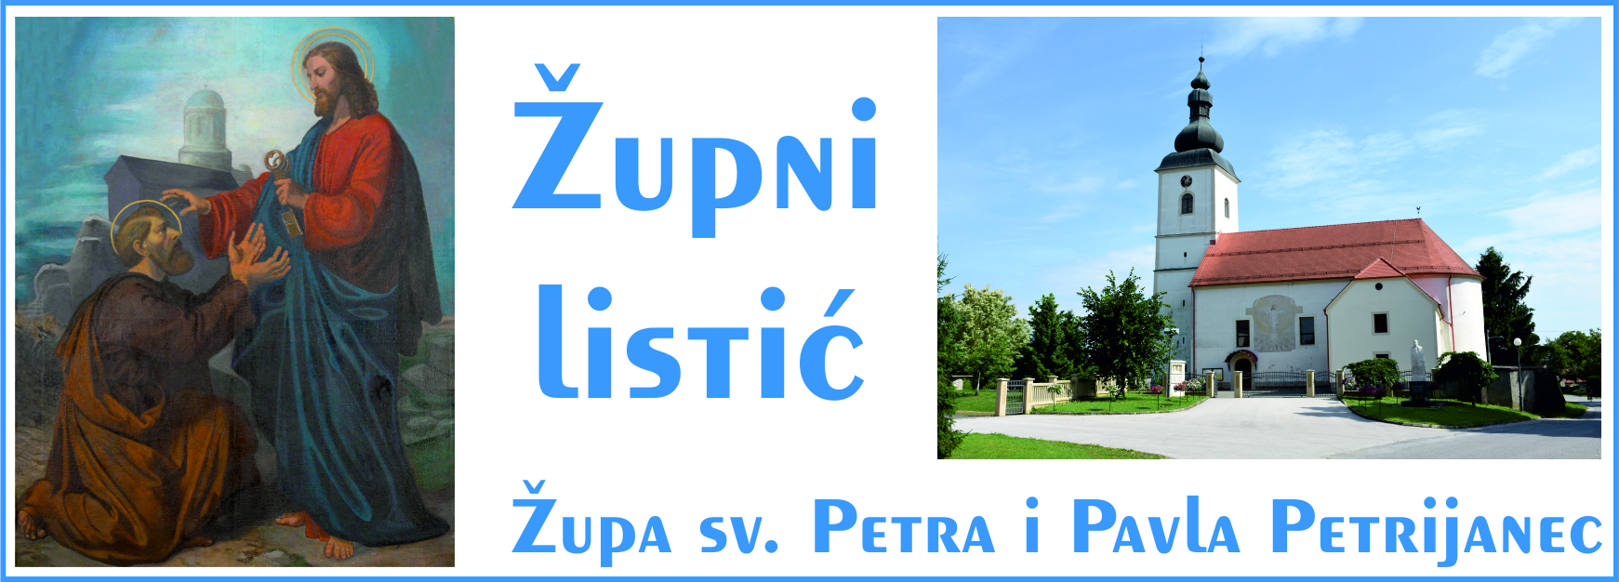
Godina XVIII. Liturgijska godina „B“ 17. 11. 2024.
TRIDESET I TREĆA NEDJELJA KROZ GODINU
Čitanja:
Knjiga proroka Danijela 12, 1-3
(U ono vrijeme tvoj će se narod spasiti.)
Poslanica Hebrejima 10, 11-14. 18
(Jednim prinosom zauvijek usavrši posvećene.)
Evanđelje po Marku 13, 24-32
(Sabrat će svoje izabranike s četiri vjetra.)

Blizu je, na vratima

Svi mi koji smo išli u školu ili studirali znademo vrlo dobro kako vrijeme ispita uvijek dođe i prebrzo i iznenadno. Sjećamo se kako su nam se u tome smislu profesori prijetili. I doista, dok bismo ljenčarili i početak učenja odgađali za sutra, negdje je u podsvijesti uvijek bila tjeskoba kako se ipak približava onaj strašni dan. Slično su i neki kršćani godine 1000. u tjeskobi i fatalizmu iščekivali konac svijeta, u ozračju onog himna: „U dan onaj, u dan gnjeva ognjem sav će svijet da sijeva.“ Otkud toliki strah i tjeskoba u iščekivanju „sudnjega dana“?
Međutim, izjavom koju danas čitamo u evanđeoskom ulomku: „Blizu je, na vratima“, Isus nas nipošto ne želi plašiti niti napunjati tjeskobom. Naprotiv. Isus je u svome propovijedanju naglašavao upravo to da je Kraljevstvo Božje blizu, da je tu, među nama. Isus želi naglasiti ljepotu Kraljevstva koje dolazi. Naime, dok su Židovi iščekivali ovozemno židovsko kraljevstvo, Isus uporno naučava kako se najvažnije promjene događaju u čovjeku, u njegovu srcu. I to se kraljevstvo odmah počinje događati u čovjeku čim povjeruje evanđelju.
Te Isusove riječi mogu biti „na propast i uzdignuće mnogima u Izraelu“ (Lk 2,34). Ovisi. Na propast čovjeku koji neprestano odgađa dan svoga obraćenja, koji neprestano misli da ima vremena poraditi na tome da u njegovu životu zaživi Božje kraljevstvo, za čovjeka koji uvijek u sebi govori kako ima vremena. Takvima Isus poručuje da će doći „kao kradljivac“. Naprotiv, te su Isusove riječi na uzdignuće svakome tko ih čuje, prihvati i nastoji u život provesti. Naime, nauk Crkve je tu jasan. Po krštenju smo već u pravom i potpunom smislu sinovi i kćeri Božje. Po sakramentima inicijacije, tj. po krstu, potvrdi i euharistiji već smo dionici božanske naravi Isusa Krista. Kao članovi Crkve mi smo već sada dio Kristova tijela. Po opredjeljenosti za Krista mi smo već loze na njemu koji je trs. Po Božjem nedokučivom naumu, mi smo već sada dionici neba. Jer tko ljubi, upoznao je Boga, njegovo je cijelo nebo. Doista, nismo ni svjesni koliko se krećemo u nebeskim stvarima, kako u Bogu živimo, mičemo se i jesmo, baš kao što Pismo veli: „Blizu ti je riječ“, Kraljevstvo je Božje u nama.
Gdje da stavimo sebe? Sigurno je da je moja nevolja i da je nevolja mnogih od nas jednostavno u tome što u dostatnoj mjeri nismo svjesni svoga odabranja niti darova kojih smo baštinici. Nevolja je naša u tome što ne želimo razumjeti da je evanđeoska ponuda poziv na radost, na puninu života, da nam se ništa ne želi uskraćivati niti uzeti. Još nismo dovoljno srcem prihvatili da je ono čemu smo povjerovali ono „blago zakopano u njivi“ koje smo pronašli i za koje se isplati sve uložiti, da je Isusov put onaj dragocjeni biser kojeg smo konačno pronašli. Onome tko se svim srcem uputi za Isusom tek se čini da nešto gubi, a zapravo dobiva neusporedivo više. To je ona radost kraljevstva, to je ono ushićenje da su nam „imena zapisana u nebu“.
Zato se i radujemo da je Gospodin s nama, da je blizu konačna proslava. To je ona radost koju je još apostolska Crkva izražavala usklikom: „Dođi, Gospodine Isuse!“ (Zvonko Pažin)

Duhovna misao

Općenito običavamo pružiti pomoć trima vrstama ljudi: bolesnima, ožalošćenima i prestrašenima. Ljudski je rod sve ovo troje: bio je odvajkada bolestan i nije nalazio nikakva lijeka; bio je ožalošćen jer je bio lišen radosti zemaljskoga raja; živio je u strahu od đavla koji ga je jednom rukom mlatio, drugom strovaljivao u pakao. No, zahvaljujući Bogu, konačno bi poslana okrijepa koja je ozdravila bolesne, utješila ožalošćene i vratila neustrašivost ustrašenima. Bio je poslan anđeo Gabrijel, poslanik iz „daleke zemlje“, svježa voda za žednu dušu koja je već umirala od žeđi. Poslan bi Djevici koja se zvala Marija: “Evo, ti ćeš začeti i roditi Sina, kojemu ćeš nadjenuti ime Isus(Lk 1,31), što znači spasitelj, jer će spasiti i osloboditi ljudski rod od svih zala.
(Sv. Antun Padovanski)

Upoznajmo svete
Sveta Matilda von Hackeborn – spomendan 19. studenoga

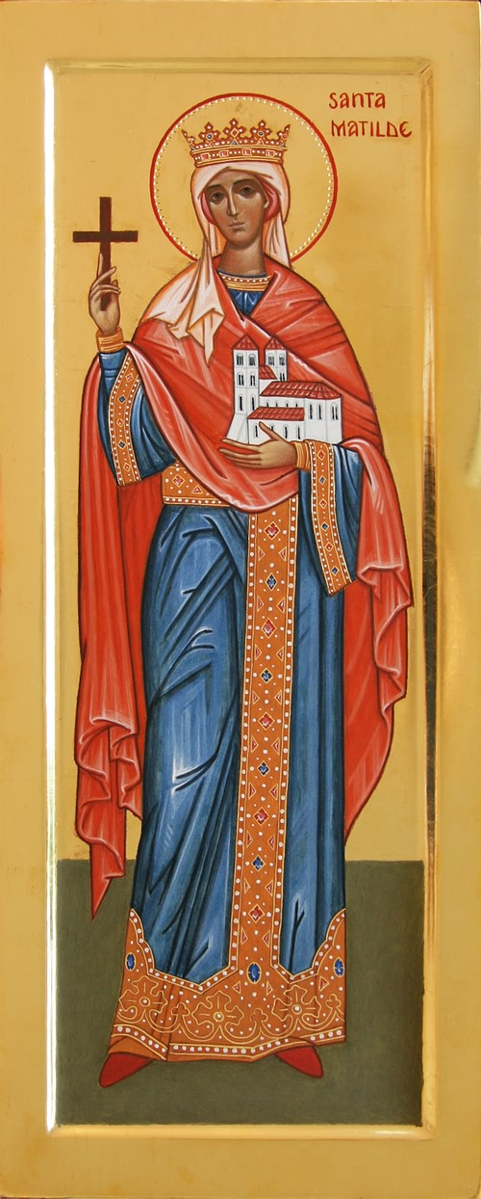
Današnja sveta zaštitnica Matilda von Hackeborn-Wippra, saska benediktinska redovnica, rodila se 1240. ili 1241. u dvorcu Helfta nedaleko Eislebena u Saskoj kao kći pobožne i moćne tirinške plemićke obitelji. Jednog dana posjetila je s majkom samostan Rodersdorf u biskupiji Halberstadt, u kojem je redovnica bila njezina starija sestra Gertruda. Premda joj je bilo tek 7 godina, toliko joj se svidjelo u samostanu, da se iz njega više nije željela udaljiti. Roditelji su poslušali njezinu želju i dopustili joj da ostane u samostanu. Sestra Gertruda bila je poglavarica te redovničke zajednice od 1251. do 1292. Godine 1258. zajednica je preselila u Helftu.
Matilda je bila Gertrudina desna ruka i mudra pomoćnica, a isticala se istinskom poniznošću, nevinošću i ljubaznošću. Vizionarka i mističarka, učiteljica i ravnateljica zbora u samostanskoj školi (zbog prekrasnog glasa prozvana je „Kristovim slavujem“), smatrala je da može i mora činiti još bolje i još više za slavu Božju i za brata čovjeka. Za savjete su je tražile i sestre iz samostana, ali i mnogi ljudi izvan njega, među njima i učeni dominikanci iz samostana u Halleu, koji su njoj i drugim redovnicama pomagali u duhovnom uzdizanju. Znatno je utjecala na duhovni rast svoje učenice, buduće svetice Gertrude Velike. Posljednjih godina života mnogo je trpjela od glavobolje, a umrla je u Helfti na današnji dan, 19. studenoga 1298. „prikazujući svoje srce Spasitelju i uranjajući ga u njegovo“. Inspirirala je mnoge legende, a neki smatraju da je baš ona Matelda u Danteovom „Čistilištu“. Zaštitnica je redova i samostana koji slijede pravilo svetog Benedikta, a blagdan joj spominje i rimski martirologij. (Izvor: Internet)

Zanimljivosti

Jeste li znali da Albert Einstein nije progovorio do treće godine te je obožavao svirati violinu?
Jeste li znali da u prosjeku čovjek izgovori skoro 5.000 riječi dnevno, ipak 80% od toga priča sam sa sobom?
Jeste li znali da je nemoguće kihnuti otvorenih očiju?
Jeste li znali da je u Srednjem vijeku šećer bio toliko dragocjen da je vrijedio 9 puta više od mlijeka?
Jeste li znali da možete zapaliti vatru uz pomoć leda?

†
Blaženka Herceg, 56 god., iz Majerja
Pokoj vječni daruj joj, Gospodine!

